
SUPERINTENDENCIA DELSISTEMAFINANCIERO

FECHA: 10/04/2023
Versión pública según Art. 30 LAIP.

Por supresión de información confidencial. Art. 24 Lit. c. LAIP.

SSF 2023
ORDEN DE COMPRA No. 109

PROVEEDOR: STB COMPUTER, S.A. DE C.V.
NIT: xxxxxxxxxxxxxxxx
UNIDAD SOLICITANTE: TECNOLOGÍAS DE LA INFORMACIÓN
ADMINISTRADOR O.C.: RAFAEL DOMÍNGUEZ
FAVOR SUMINISTRAR LO SIGUIENTE:
CANTIDAD | CODIGO | DESCRIPCION COSTO | UNITARIO | COSTO TOTAL
1 | 410514 | LICENCIA Y PROGRAMAS INFORMATICOS | 6,059.0000 | 6,059.00
 |  | SUSCRIPCIÓN DE LICENCIA (1) DE AUTODESK ARCHIRECTURE & CONSTRUCTION COLLECTION Y
 |  | SUSCRIPCIÓN DE LICENCIAS (3) DE AUTOCAD REVIT LT SUITE 2022, SEGÚN TÉRMINOS DE REFERENCIA ANEXOS.
1 | 410514 | LICENCIA Y PROGRAMAS INFORMATICOS | 0.0000 | 0.00
 |  | LUGAR DE ENTREGA: SSF ANTIGUO CUSCATLAN, UBICADA EN AVENIDA ALBERT EINSTEIN #17, LOMAS DE SAN
 |  | FRANCISCO, LA LIBERTAD.
 |  | TIEMPO DE ENTRTEGA: 15 DÍAS HÁBILES DESPUÉS DE
 |  | RECIBIDA LA ORDEN DE COMPRA.

BIEN
920 )

REQUERIMIENTO No. 128/2023 ANALISTA: MICHELLE BELLOSO SERVICIO X

SON: SEIS MIL CINCUENTA Y NUEVE US DÓLARES 00/100

TOTAL: 6,059.00

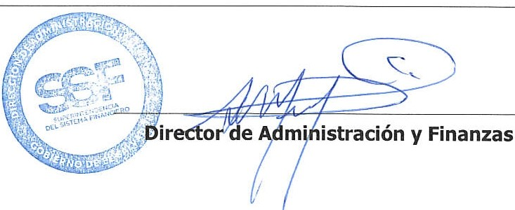
ORIGINAL

